Kính thưa các bạn
Xin góp mặt cùng các bạn ba điều bốn chyện, có một chuyện rất hữu ích cho sức khoẻ
1. Một bằng hữu hỏi: Xin Cho Ý Kiên “MIỂN PHÚNG ĐIẾU” câu hỏi nầy quả là vui.
2. Ba Bác Sĩ nói mà sai sao được
3. Tiếp tay Bác Sĩ Đổ Hồng Ngọc la làng: La làng chuyện chi: Thưa cả hai chuyện.
4. Một email nguy hiểm thật sự nếu vô tình.
HCD 13-Apr-2018
----------
Email không chuyển hình theo thì đọc Microsoft Word attached
From: pdvo [mailto:p okt @ya hoo.com]
Sent: Friday, April 13, 2018 12:12 AM
To: hcd
Subject: Xin Cho Ý Kiên “MIỂN PHÚNG ĐIẾU”
Anh HCĐ ơi,
Trên CÁO PHÓ đám tang người ta đề “MIỂN PHÚNG ĐIẾU” có nghĩa là gì?
1) Không nhận tiền nhưng nhận vòng hoa
2) Không nhận cả tiền lẩn vòng hoa
**** Trên INTERNET có nhiều CÁO PHÓ đề rõ ràng là: “Miển Phúng Điếu, vòng hoa và đăng báo”
Tôi có 1 người bạn trẻ hai vợ chồng anh ta suýt “Uýnh Lộn” nhau vì chuyện nầy mà tôi sẽ kể cho anh nghe sau.
Cám ơn Anh,
KT
HCD: Thưa câu anh Khanh Truong hỏi hay quá. Nó có hai chuyện:
Chuyện định nghĩa mình sẽ bàn, còn chuyện trên trời thì để quí vị am tường bàn tiếp. Về định nghĩa thì khi ghi “MIỂN PHÚNG ĐIẾU” có nghĩ đúng từ chữ là xin quí vị đừng đến viếng tang và cũng đừng có mang đồ cúng hay tiền bạc đồ vật đến giúp đở lo việc ma chay, chúng ta không muốn gặp mặt và không muốn nhận vật gì của ai hết. Vui không>
Tôi nói có sách, mà không phải sách của kẻ hậu sinh ngày nay edit sửa chữ "thánh hiền" đâu:
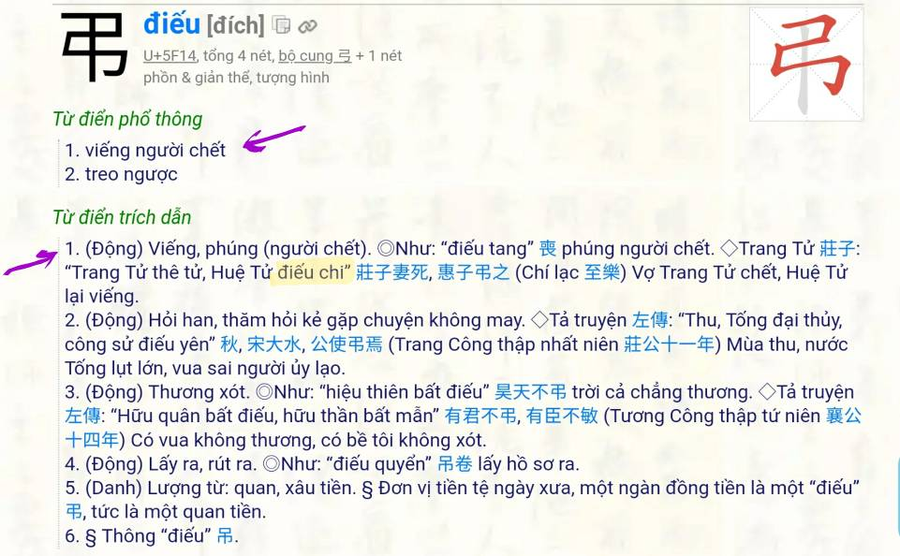
Hình trên chụp trang tự điển xưa. Hai quyển tự điển trên (có trong nhà kho Quán Ven Đường, lất về làm của tự do) thì chữ điếu là viếng tang. Miễn điếu là đừng có đến viếng.
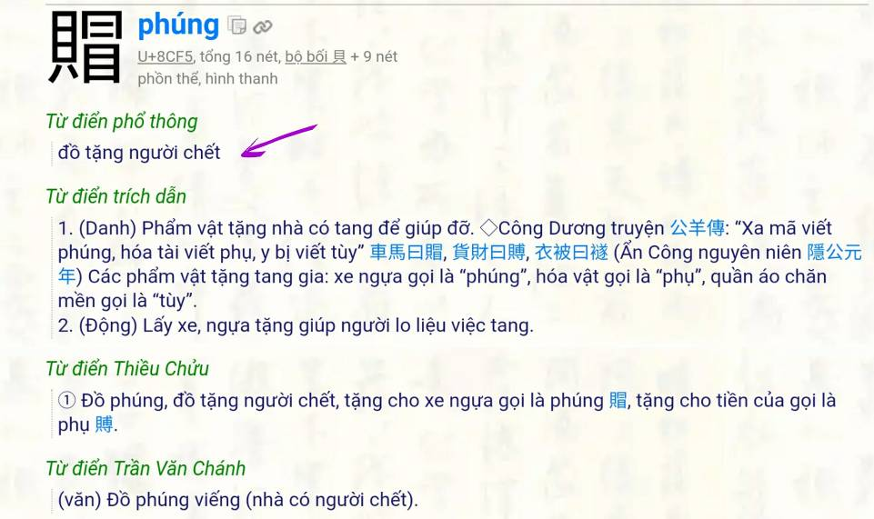
Còn chữ Phúng nằm trong 4 quyển tự điển đều có nghĩa là đồ vật mang đến cúng người chết hay giúp đở lo việc ma chay.
----------
Xin giới thiệu nơi đây: http:/ /nha-kho_quan-ven-duong.htm (nếu mất link thì dùng Google search "Nha kho quan ven duong" sẽ có link để vào) có tất cả những quyển tự điển trên, biếu không. Ngoai ra còn khoảng mươi quyển tự điển khác nửa toàn la đồ cổ.
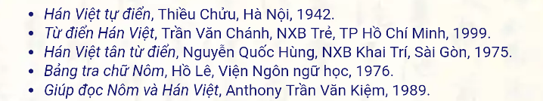
Ghi chú: Mấy quyển xuất bản sau 1975 không có trong Quán Ven Đường .
Kết luận:
Hể tang gia ghi "Không Chấp Điếu" là : Đừng Đến viếng tang.
Mà ghi “MIỂN PHÚNG ĐIẾU” thì có nghĩa là đừng mang đồ cúng đền, đừng đển viếng tang.
Nghĩa giấy trắng mực đen là vậy, xin các bạn góp ý cho vui.
=======
Dưới đây là email của Bác Sĩ Nguyễn Thượng Vũ, BS Hoàng Cơ Lân, BS Nguyễn Thượng Chánh thấy có những thông tin về thuốc men hữu ích xin gởi các bạn cùng xem:
From: shamanvu <sham yenthuongvu@ gmail.com>
Date: 4/11/18 5:08 AM (GMT-08:00)
To:
Subject: email BS Hoang Cơ Lân Phóng Sự Điều Tra Về Thuốc Tây: Bán Bệnh Bs Nguyễn Thượng Chánh
Thưa các anh chị
Anh BS Hoàng Cơ Lân, Y sĩ Đại tá tại Paris, vừa gửi cho tôi một bài viết của BS Nguyễn Thượng Chánh.
Disclosure: tôi không liên hệ gia đình và cũng không hề quen biết BS Nguyễn Thượng Chánh.
Tựa đề của bài viết của BS Nguyễn Thượng Chánh là: Phóng Sự Điều Tra Về Thuốc Tây: Bán Bệnh
Thật tinh ra BS Nguyễn Thượng Chánh không chính tay tham dự vào cuộc điều tra mà ông viết trong bài này.
BS Chánh lượm lặt các bài phóng sự, các bài điều tra của các báo Âu Châu, nhất là các báo bên Pháp.
Sau đó BS Chánh dịch 1 cách nôm na những điều mà các phóng viên nêu ra bằng tiếng Pháp.
Tuy dịch nôm na nhưng tất cả những điều quan trọng BS Chánh đã ghi lại hết , bằng tiếng Việt cho người đọc hiểu rõ vấn đề.
Vấn đề BS Chánh viết lại rất quan trọng:
Trong 2 chục năm gần đây, chúng ta nhận thấy có rất nhiều căn bệnh “mới” mà các giới kỹ nghệ làm thuốc Tây ( Pharmaceutical Industry) với các Lobby của họ, với những người tiến sĩ, bác sĩ “đánh mướn” cho họ đã tạo ra các căn bệnh này hay là họ định nghĩa lại các căn bệnh sẵn có, với những tiêu chuẩn định bệnh mới:
Chúng ta thấy bệnh “cao máu” Hypertension, thời chúng tôi còn đi học trong thập niên 50 -60 thì được định bệnh khi áp huyết systolic cao hơn 140mm Hg khi đo áp huyết của cánh tay, trên cùi chỏ/Khỉu tay.
Về sau, lần lần giới Lobby này hạ cách định bệnh “Cao Máu” là trên 130 mm Hg cũng là cao máu, hiện nay trên 120 mm hg cũng là cao máu và phải uông thuốc hạ máu ngay.
Vô hình chung, ngủ qua 1 đêm, người ta tạo thêm lên 1 tổng số “bệnh nhân” lớn hơn 7-8 lần con số nguyên thuỷ và kết quả là số thuốc được bán ra củng gấp 7-8 lần số thuốc nguyên thuỳ.
Lẽ dĩ nhiên, có những người áp huyết máu giữa 130 mm và 120 mm Hg cũng bị các tai biến mạch máu, tuy nhiên con số này rất, rất nhỏ.
Nhìn tổng quát hơn , thì cũng có các người áp huyến “bình thường” dưới 120 mm Hg cũng có thể chết vì tai biến mạch máu, nhưng con số này quá nhỏ.
Định bệnh và điều trị “Áp Huyết Cao” chỉ là một trường hợp điển hình.
Bệnh Tiểu Đường cũng được thay đổi phương cách định bệnh.
Khi chúng tôi mới vào học Y Khoa trong thập niên 1950 thì bệnh “Tiểu Đường” được định bệnh là chất đường trong máu cao hơn 120 mg.
Trong mấy chục năm qua, con số này được hạ thấp lần lần xuống duới 100 mg/dl
Những năm gần đây thì người ta định bệnh Tiểu Đường bằng Hemoglobin A 1 C, phải dưới 6 thì mới tốt.
Và kỹ nghệ sản xuất Dược Khoa dương nhiên có 1 con số khổng lồ các người “tiền” Tiểu Đường cần phải điều trị.
Nhiều thuốc mới được chế tạo ra, và thuốc nào củng vô cùng mắc tiền cả, và thuốc nào cũng khó xử dụng, có thể dễ dàng gây nguy hiểm.
Tôi có 1 người bạn đồng nghiệp, ngày xưa làm bác sĩ Nhẩy Dù, trong mấy chục năm qua hành nghề bác sĩ Nhi Khoa tại San José. Bà xã người bạn tôi hồi đó được một người bạn thân khác điều trị bệnh Tiểu Đường, cho dùng 1 loại thuốc mới “rất công hiệu” và cũng rất đắt tiền.
Sau 1 thời gian ngắn dùng thuốc mới này, bệnh của chị trở nên trầm trọng, phải mang vào nhập viện , năm Bệnh Viện Stanford,và chị qua đời sau ít ngày nhập viện.
Hành nghề Y Khoa lắm khi là một cái vòng luẩn quẩn.
Một khi các cơ quan Y tế Quốc Gia định nghĩa lại Bệnh và cách Điều Trị Bệnh, thì người bác sĩ gia đình cũng như người bác sĩ chuyên khoa bắt buộc phải theo.
Nếu không theo , mà vì môt lý do nào mà người bệnh bị tai biến trong cơ thể, nếu người bác sĩ đó bị kiện ra toà thì có thể tan tành sự nghiệp.
Người bác sĩ điều trị muốn cưỡng lại cũng không được , một khi các cơ quan Y tế, các Trường Đại Học Y Khoa thay đổi lập trường và đòi hòi phải điều trị các trường hợp mà mới tháng trước, minh nghĩ người ta không bị bệnh và không cần thiết phải điều trị.
Bài viết phóng sự của bác sĩ Nguyễn Thượng Chánh rất đáng cho chúng ta đọc và suy nghĩ.
Cám ơn anh BS Hoàng Cơ Lân đã chuyển lại cho chúng tôi 1 bài viết rất quan trọng
Thân mến
Nguyen Thuong Vu
From: Hoang Co Lan [mailto:ho n lan@ aol.com]
Sent: Wednesday, April 11, 2018 12:54 AM
To:
Subject: Trans. : Phóng Sự Điều Tra Về Thuốc Tây: Bán Bệnh Bs Nguyễn Thượng Chánh
Xin chuyển một đề tài để các bạn tha hồ "bàn loạn !" HCL
-----E-mail d'origine-----
Đọc cho biet..
Xin chuyen 1 de tai rat HUU ICH.
Nếu đang khỏe mạnh, không nên nghe lời quảng cáo mua thuốc uống "ngừa bịnh", vì thuốc nào cũng có chất độc để giết vi trùng, đồng thời cũng giết một số tế bào chung quanh và không có vi trùng thì nó giết các tế bào hữu ích của ta. Đồng thời cơ thể cũng tự đề kháng chất lạ vào cơ thể. Đến khi có bệnh thật sự, thì loại thuốc đó mất hiệu nghiệm vì cơ thể mình đã kháng thuốc đó rồi..
Hay nhất là uống nước lọc hàng ngày đừng để thiếu nước, tập thể dục và ăn chất bổ dưỡng, tránh ăn đồ ăn có hóa chất độc hại...
Vạch trần sự thật của ngành Y DƯỢC .
Xin chuyển đến mọi người cùng theo dõi bài này !
Hy vọng ai cũng thích thú vì mang nhiều lợi ích cho chúng ta .
Phóng Sự Điều Tra Về Thuốc Tây: Bán Bệnh
Bs Nguyễn Thượng Chánh
Phóng sự điều tra (journal denquête) tố cáo một số đại công ty dược phẩm cố tình “tạo bệnh mới” để bán thuốc.
Người gõ xin phỏng dịch ra những ý chánh trong cuốn phim.
Video: LES VENDEURS DE MALADIES - FR2 (1.31 hrs)-nói tiếng Pháp
http://www.youtube.com/watch?v=fgbz8LM0Zbo
LES VENDEURS DE MALADIES - FR2
FR2 http://toxicantidepressants.fr/
Nguồn tham khảo chánh: TV France 2 và báo Le Nouvel Observateur
LES VENDEURS DE MALADIES - FR2
Play video
http://www.youtube.com/watch?v=fgbz8LM0Zbo
Pharmaceutical Industry Profile(Canada)
http://www.ic.gc.ca/eic/site/lsg-pdsv.nsf/eng/h_hn01703.html
“From 2001 to 2013, total pharmaceutical sales in Canada have almost doubled to $21.6 billion, with 89 percent sold to retail drug stores and 11 percent sold to hospitals. Governments account for 42 percent of drug expenditures and private payers the remaining 58 percent (private coverage and individuals).”
* * *
Các nhà bào chế cố tình “tạo ra” ra một bệnh lý (pathologie) phù hợp với phân tử (molécule) mà họ vừa tìm ra được
mặc dù đôi khi món thuốc mới nầy có những phản ứng phụ không thể tránh khỏi được.
Ròng rã trong thời gian 6 tháng, nhóm Cash Investigation đã điều tra về lề lối làm ăn của một số nhà tài phiệt lớn trong ngành dược phẩm và họ đã phải giật mình trước những điều khám phá ra: “Từ 15 năm qua, các nhà bào chế lớn đã tạo (façonner) ra nhiều bệnh mới để bán thêm được nhiều thuốc”.
Bệnh lý giả tạo, hội chứng tưởng tượng…Lề lối làm ăn vô lương tâm kiểu nầy có hại vô cùng cho sức khoẻ bệnh nhân. Thuốc mới chứa đầy phản ứng phụ nguy hiểm mà nhà sản xuất cố tình lờ đi.
Đây là một cuộc điều tra vô tiền khoáng hậu của các nhà báo Pháp. Họ đã dám vuốt râu hùm để tìm sự thật và gom
góp chứng cớ tại Pháp cũng như tại nhiều quốc gia khác chẳng hạn như Hoa Kỳ và Canada.
Từ 15 năm qua, các nhà bào chế tạo ra bệnh nhằm mục đích đểbán thuốc.
(Phỏng dịch từ: Psychologies.com/seniors/ les vendeurs de maladies)
http://forum.psychologies.com/psychologiescom/Seniors/vendeurs-maladie-sujet_3972_1.htm
Các bệnh mới không ngớt ra đời, lấy thí dụ như “Hội chứng biến dưỡng” (Syndrome métabolique) hay còn gọi lại Hội chứng thùng nước lèo hay bụng bự(Syndrome de la bédaine).Công ty dược phẩm Sanofi (Pháp) tuyên bố rầm rộ về sự ra đời của một món thuốc mới: Acomplia (Ribonabant) và tung ra một chiến dịch nhồi sọ quảng cáo trên khấp thế giới. Ngày nay, nhiều nhà chuyên môn trong y khoa quả quyết rằng tất cả đều trên là bịa đặt, sai bét hết.
Hội chứng biến dưỡng thật sự ra không có. Nhưng đó là bốn loại bệnh đã được biết từ trước rồi: áp huyết cao, cholesterol, tiểu đường, và dư cân (hypertension, cholesterol, diabète et surpoids) kết hợp lại chung với nhau trong một bao bì mới (nouvel emballage) hay nói một cách khác là bình cũ nhưng rượu mới. (fait du neuf avec du vieux).
Thuốc Acomplia cho thấy đã gây phản ứng phụ cho trên 1000 bệnh nhân tại Pháp (xáo trộn tâm thần nặng, troubles psychiatriques graves). Có 10 người chết trong số nầy có 4 người tự tử…
Một năm rưởi sau ngày có mặt trên thị trường,
Acomplia bị cấm bán tại Pháp và sau đó thuốc cũng bị cấm trên cả thế giới.
Hơn nữa, qua thí nghiệm lâm sàng trước khi thuốc được phép bán,công ty Sanofi hơn ai hết đã biết rất rõ tầm quan trọng của các phản ứng phụ…
Cơ quan quản lý dược phẩm Liên Âu (Agence européenne du médicament) đã quyết định cho phép bán Acomplia sau khi họ cân nhắc “ lợi nhiều nhiều hơn hại” (bénéfice supérieur au risque).
Thiên phóng sự đã cho chúng ta thấy có mối liên hệ tài chánh giữa cty Sanofi và một số bác sĩ specialists “chuyên môn” về “bệnh” đó.(chẳng hạn như Gs Després tại Canada hay Bs Boris Hansel tại Pháp.)
Riêng tại Pháp, có thể nói rằng 90% dân chúng rất tính nhiệm bác sĩ gia đình của họ. Nhưng sau những scandales về thuốc men lòng tính nhiệm của người bệnh đối với bác sĩ cũng bị sứt mẻ đi rất nhiều.
Được biết là các nhà bào chế chi 25 000 euros/ mỗi năm/cho mỗi bác sĩ để tạo ảnh hưởng tốt đẹp cho sản phẩm mới. (rapport IGAS, inspections générales des affaires sociales).
Để nhắm vào một thị trường càng rộng lớn càng tốt, các nhà bào chế quảng cáo khuyến mãi những loại bệnh mà hầu như ai cũng có thể mắc phải hết. Họ thu lợi rất nhiều qua việc sản xuất những món thuốc để trị những căn bệnh phổ thông hơn là sản xuất thuốc dể chữa trị những bệnh hiếm thấy hơn mà ít người mắc phải.
Nói chung, đó là những bệnh không rõ ràng thường hay thấy xãy ra ở những người bình thường. Cuối cùng nhà bào chế thành công trong việc làm cho một số lớn quần chúng tin là họ đang mắc phải bệnh đó. Thị trường dược phẩm nở rộng ra. Đôi khi họ tạo ra những “bệnh dỏm”, đôi khi họ cho mở rộng thêm chu vi của căn bệnh.
Bằng cách nào? Nhà bào chế cho hạ ngạch số định bệnh (baisse le seuil de diagnostic) để có thể trị được một số lớn bệnh nhân, càng nhiều, càng lâu, càng tốt.
Một khảo cứu Hoa Kỳ cho biết chỉ cần thay đổi dấu chấm, hay thay đổi cái dấu phết trên ngạch số của một bệnh là sẽ có thêm được một số lượng lớn bệnh nhân mới.($$$$).
Bênh tiểu đường type II.
Ngày xưa được xác định là đường huyết phải trên mức 140mg/dL.
Năm 1997, ngạch mức trên bị Cơ quan y tế thế giới OMS rút xuống còn 126 mg/dL (7mmol/L)…
Lập tức có thêm 1 700 000 người Mỹ được xếp vào danh sách bệnh nhân tiểu đường (suốt đời!)
Cholestérol.
Năm 1998.ngạch mức từ 240mg/dL bị rút xuống còn 200mg/dL.
Lâp tức xã hội Hoa Kỳ có thêm 42 600 000 bệnh nhân có cholesterol cao trong máu…
Các nhà bào chế có thêm được 86% khách hàng mới.
“Trên thế giới, chỉ có hai nhóm người: nhóm người đã bệnh rồi và nhóm người chưa biết họ bệnh.”
Đó là mục tiêu của các nhà bào chế dược phẩm.
«Dans le monde, il ny a plus que 2 groupes de gens: ceux qui sont malades… et ceux qui ne le savent pas encore… et ça, cest lobjectif des firmes pharmaceutiques.»
Những chiến lược thường được các công ty bào chế áp dụng
1 - Cho giảm ngạch số định bệnh (réduire le seul de diagnostic):
Đây là chiến lược nhằm thổi phồng lên một cách giả tạo số bệnh nhân cần phải được điều trị.
Lấy thí dụ bệnh tiểu đường type 2.
Như vậy số người cần phải uống thuốc gia tăng thêm lên mặc dù nguy cơ tiểu đưởng rất ư là thấp.
Nay họ lại phải bị bắt buộc chịu đựng thêm nguy cơ phản ứng phụ từ những loại thuốc uống vào.
Réduire le seuil de diagnostic: il sagit dune stratégie destinée à gonfler artificiellement le nombre de gens à traiter. On peut prendre par exemple le cas du diabète de type 2. Bien que garder un niveau faible de glucose dans le sang na pas de réel impact pour la majorité des patients, le seuil de glucose à partir duquel le diabète est diagnostiqué ne cesse de baisser. Ainsi, le nombre de gens médiqués augmente, et les personnes avec un risque diabétique très faible sont soumis aux risques dus aux effets secondaires des médicaments quon leur fait prendre
2 - Phóng đại sự hiệu nghiệm (Exagérer lefficacité);
tạo cho bệnh nhân ấn tượng thuốc có hiệu nghiệm rất lớn nhằm thống lĩnh thêm thị trường. Theo các nhà chuyên môn, chiến lược nầy rất thường được áp dụng nhưng cũng chỉ là để hổ trợ cho những chiến lược khác mà thôi.
Exagérer lefficacité: de la même façon, faire croire à une plus grande efficacité permet de conquérir de nouveaux marché. Daprès les auteurs, cette stratégie est fréquente mais nest quun complément aux autres stratégies.
3 - Tạo ra những bệnh mới (créer de nouvelle maladie):
Có gì hay hơn là tạo nên được một thị trường mới. Người ta chứng kiến sự ra đời của những bệnh lý mới, chẳng hạn như tiền tiểu đường (Pre-diabète) và tiền cao máu (Pré-hypertension)
Đồng thời với việc giảm ngạch mức định bệnh,( baisser seuil de diagnostic) hoặc áp dụng những sự thay thế (utilisation de substituts). Người ta có thể nghĩ đến chứng ostéopénie nghĩa là những xương có mật độ thấp (faible densité) nhưng chưa đủ để phải bị liệt vào trường bệnh loãng xương ostéoporose.
Ngày nay, ostéopénie được công tuy dược phẩm nhồi vào đầu bệnh nhân và nó trở thành một bệnh mới và chiếm một số bệnh nhân nhiều hơn là số bệnh nhân của bệnh loãng xương ostéoporose thật sự gấp bội. Nhà bào chế tha hồ mà bán ra thuốc Fosamax(bisphosphonate) là thuốc đặc trị do bs kê toa trong trường hợp các bà bị loãng xương.
“Laccueil réservé à la ménopause, somme toute normale, en dit long lui aussi sur lamplitude du désastre. Comme le racontait, en 2005, Jưrg Blech, journaliste scientifique au "Spiegel", dans son livre d'enquête "les Inventeurs de maladies" (Actes Sud), les fabricants sont parvenus à ancrer dans les esprits que lostéoporose (dont la définition ne cesse de sétendre avec lostéopénie ) est une fatalité”.
Được biết thuốc bisphosphonate mặc dù có hiệu quả trong việc giảm thiểu bệnh loãng xương nhưng thuốc có thể có phản ứng phụ làm osteonecrosis hư mục xương hàm (osteonecrosis), nhưng cũng rất hiếm thấy.
Créer de nouvelles maladies: quoi de mieux quun nouveau marché? On a ainsi pu assister à la création de nouvelles pathologies, comme le pré-diabète et la pré-hypertension (en conjonction donc avec la baisse des seuils de diagnostic ou lutilisation de substituts). On peut aussi penser à lostéopénie, qui correspond à des os de faible densité, mais dune densité suffisante pour ne pas être un cas dostéoporose. Cette “maladie” touche beaucoup plus de personnes que lostéoporose, et permet donc de vendre plus de bisphosphonates.
BỆNH HOẠN, MỘT THỊ TRƯỜNG BÉO BỞ
Rf Anne Crignon –Le Nouvel Observateur -La maladie, un marché juteux
Messages sanitaires mensongers
Laccueil réservé à la ménopause, somme toute normale, en dit long lui aussi sur lamplitude du désastre. Comme le racontait, en 2005, Jưrg Blech, journaliste scientifique au "Spiegel", dans son livre d'enquête "les Inventeurs de maladies" (Actes Sud), les fabricants sont parvenus à ancrer dans les esprits que lostéoporose (dont la définition ne cesse de sétendre avec lostéopénie ) est une fatalité. Message sanitaire mensonger, conçu pour faire peur. Car cest par la peur que les firmes gagnent les vastes marchés de la prévention et ses milliards de dollars et d euros. Plus le mensonge est énorme et moins il se voit.
Depuis qu on a abaissé la valeur de référence en matière de cholestérol, on est passé de 13 millions de patients traités à vie à 36 millions. Combien de bien portants ainsi capturés sur la base dune étude biaisée ? John Abramson, médecin et auteur d"Amérique sous overdose", raconte comment l industrie pharmaceutique a focalisé toute la prévention des troubles cardio-vasculaires sur labaissement du taux de cholestérol par les statines alors que la recherche montre que la meilleure prévention relève bien plus simplement de lexercice physique et de lalimentation.
Dịch từ báo Nouvel Observateur:
Thông tin y học láo khoét
Năm 2005, phóng viên khoa học Jorg Blech của báo Spiegel (Đức Quốc) trong tác phẩm điều tra của ông dưới tựa đề là “ Những người sáng chế ra bệnh” cho biết các nhà bào chế đã thành công trong việt nhồi sọ dân chúng ý niệm loãng xương ostéoporose (mà định nghĩa của nó không ngừng được mở rộng thêm ra với hiện tượng thiếu xương ostéopénie) là một định mệnh (fatalité). Chính sự sợ hãi của dân chúng đã giúp các xí nghiệp dược phẩm thống trị được một thị trường to tát về việc phòng ngừa loãng xương và nhờ đó mà họ thu được hằng tỷ dollars và euros. Láo khoét càng to tát chừng nào thì khó phát hiện chừng đó.
Từ lúc ngạch mức chẩn đoán cholesterol được người ta cố tình hạ xuống thì số bệnh nhân lúc trước là 6 triệu người phải uống thuốc suốt đời, nay thì tăng lên 36 triệu người. Như vậy có biết bao là những người có sức khỏe bình thường nay thì trở thành nạn nhân của một khảo cứu thiên vị (biasé) và bắt buộc họ phải uống thuốc hết. John Abramson, là bác sĩ và tác giả của quyển:
Overdosed America - John Abramson M.D.- the Dove.us
Theo Bs John Abramson, kỹ nghê dược phẩm tập trung việc phòng ngừa bệnh tim mạch qua việc làm hạ cholestérol bằng thuốc statines trong khi các khảo cứu minh chứng là
việc phòng ngừa bệnh tim mạch tốt nhứt là thực phẩm dinh dưỡng và vận động thể dục thể thao.
Đọc cho biết tin mới nhứt: Bệnh tự kỷ không phải do thuốc chủng MMR gây ra.
Năm 1998 tạp chí y học nổi tiếng thế giới Lancet có đăng bài“đính chánh” (a now retracted study) khảo cứu của Gs Andrew Wakefield liên hệ đến nguyên nhân bệnh của bệnh tự kỷ(autism) liên quan đến thuốc chủng ngừa MMR (measles, mump, rubella) tức là sởi, quai bị và sởi Đức. Bs Wakefield bị treo bằng sau đó.
Vừa qua, July 1, 2014, tập chí y khoa Pediatrics cho biết nhiều khảo cứu liên quan đến “Sự liên hệ của vaccine MMR và bệnh tự kỷ” đã đưa ra kết luận là Vaccin MMR không có gậy ra “ hội chứng phổ tự kỷ” (autism spectrum disorders).
Video: Journal questions validity of autism and vaccine study-By Debra Goldschmidt, CNN august 28/2014
http://www.cnn.com/2014/08/27/health/irpt-cdc-autism-vaccine-study/index.html?hpt=hp_c2
The debate over whether autism spectrum disorders are caused by vaccines started when researcher Andrew Wakefield published a now-retracted study in The Lancet in 1998 that linked the MMR vaccine to autism.
Most of Wakefield's co-authors withdrew their names from the study when they learned Wakefield had been compensated by a law firm intending to sue manufacturers of the vaccine in question. In 2010, Wakefield lost his medical license. And in 2011, The Lancet retracted the study after an investigation found Wakefield altered or misrepresented information on the 12 children who were the basis for the conclusion of his study.
Other researchers have not been able to replicate Wakefield's findings. In fact, several subsequent studiestrying to reproduce the results have found no link between vaccines and autism, including several reviews by the Institute of Medicine. Most recently, a study published in Pediatrics on July 1 concluded that vaccines do not causeautism spectrum disorders.
Vaccine MMR là gì?
http://www.healthlinkbc.ca/healthfiles/bilingua/vietnamese/hfil::4Â1::-V.pdf
Đọc thêm: video:Maladies inventées:un juteux marché
http://www.youtube.com/watch?v=3EQ2nn3Jx7o
Video:Overdosed America - John Abramson M.D.- the Dove.us
http://www.youtube.com/watch?v=OYBrXcsDzhI (44phút) –nói tiếng Anh
(Các bạn nên xem đoạn video của 1 bs Mỹ dám nói lên sựthật về thuốc men, FDA và kỹ nghệ dược phẩm!)
Nguyễn Thượng Chánh & Nguyễn Ngọc Lan:
- Bên trong kỹ nghệ thuốc Tây:
http://khoahocnet.com/2012/07/23/duoc-si-nguyen-ngoc-lan-bac-si-thu-y-nguyen-thuong-chanh-ben-trong-ky-nghe-thuoc-tay/
- Bệnh loãng xương, trống đánh xuôi, kèn thổi ngược
http://nguoivietboston.com/?p=23694
- Psychologies.com-Seniors /Les vendeurs de maladies
http://forum.psychologies.com/psychologiescom/Seniors/vendeurs-maladie-sujet_3972_1.htm
- Le Nouvel Observateur- Anne Crignon-Maladie,un marché juteux
http://tempsreel.nouvelobs.com/societe/20111107.OBS3985/la-maladie-un-marche-juteux.html
Montreal 2014
=======
Kính thưa các bạn
Có lẽ Bác Sĩ Đổ Hồng Ngọc được bà con ta ưu ái quá nên bài viết của người khác thỉnh thoảng được gán tẹn Bác Sĩ Ngọc là tác giả
Hôm qua tôi nhận được qua email bài có tựa là "DO HONG NGOC :Những mũi giáo đâm sau lưng hay những kẻ nối giáo cho giặc"
Đọc sơ qua tôi biết không phải kiểu viết của Bác Sĩ Ngọc, tôi mới gởi email hỏi và được Bác Sĩ trả lời như sau.
From: Ngọc Đỗ [mailto:dohongngocbs@gmail.com]
Sent: Wednesday, April 11, 2018 6:35 PM
To: HuynhChieuDang
Subject: Re: Fw: DO HONG NGOC :Những mũi giáo đâm sau lưng hay những kẻ nối giáo cho giặc
Thưa anh HuynhChieuDang,
Cảm ơn anh nhiều lắm. Đọc qua cái Tựa chắc anh đã biết ngay không phải của Đỗ Hồng Ngọc rồi phải không?
Bài gốc ở đây anh ạ:
http://danlambaovn.blogspot.com/2018/03/nhung-mui-giao-am-sau-lung.html
Tác giả là ông Đỗ Hồng.
Có lẽ một số bạn quý tôi, thương tôi nên thêm vào chữ NGỌC. thành tác giả là ĐHN và tung lên mạng. Lan truyền như chong chóng.
Hôm trước, có bài Toàn Láo Cả của ông Đỗ Duy Ngọc thì họ sửa chữ DUY thành chữ HỒNG.
Trước nữa, có ông Bs ký tắt là BSngoc (không ghi rõ họ tên), thì họ sửa thành Bs Đỗ Hồng Ngọc.
Tôi thực tình không hiểu tại sao. Có lẽ chỉ vì họ quý mến mình mà làm vậy. Nếu các bạn này chịu khó vào www.dohongngoc.com đọc thì họ biết cái "AIR'' của tôi ngay rồi anh ạ.
Một lần nữa, nếu có thể lại nhờ anh HCD lên tiếng, vì bà con đọc anh rất nhiều và rất tin tưởng anh.
Thân mến,
Đỗ Hồng Ngọc.
PS: Tôi tuổi Canh thìn, sanh 1940, cũng ''hơi già'' rồi phải không anh?
---------- Forwarded message ---------
From: Mr. Money Nguyen <timo y_ng n@o utlook.com>
Date: Wed, Apr 11, 2018, 4:06 PM
Subject: Fw: DO HONG NGOC :Những mũi giáo đâm sau lưng hay những kẻ nối giáo cho giặc
To:
Vào những ngày tháng tư này, hầu như khắp miền Trung Việt Nam đều biến thành“Đại Lộ Kinh Hoàng” với những cuộc chạy giặc đẫm máu. Người dân đã bỏ tất cả ruộng vườn, nhà cửa, băng rừng vượt suối mong thoát nạn cộng sản và tìm về nơi chốn bình yên. Sau cuộc chơi “thấu cấy” sai lầm từ Dinh Độc Lập nhắm vào Ban Mê Thuột, lòng dân ly tán và tinh thần binh sĩ suy sụp trầm trọng, nhất là từ lúc một số cấp chỉ huy đào ngũ ra đi. Tình trạng bi đát này đã dẫn tới biến cố 30 tháng tư với cuộc sụp đổ của chính phủ Việt Nam Cộng Hòa (VNCH). Tôi xoá đoạn sau vì các bạn có thể đọc ở link trên (danlambaovn)
HCD: Vì Bác Sĩ nỗi tiếng và được mến mộ nên được bà con ưu ái ghép tên Bác Sĩ vào nhiều bài viết của người khác. Xin tiếp ta la làng giúp Bác Sĩ vậy. Hôm nào gởi tôi ly cà phê bắp, đậu nành và cao khô nghe.

Email không chuyển hình theo thì đọc Microsoft Word attached bên dưới là tấm hình
